Внутренняя среда организма (кровь, лимфа и тканевая жидкость)
- Кровь движется по системе замкнутых сосудов и непосредственно не контактирует с клетками ткани.
- Тканевая жидкость образуется из жидкой части крови и обеспечивает обмен веществ клеток. Затем она поступает в кровеносные и лимфатические сосуды.
- Лимфа образуется из тканевой жидкости, которая попадает в слепо замкнутые капилляры лимфатической системы, по лимфатическим сосудам лимфа направляется в вены большого круга кровообращения. Это дополнительная транспортная система, выполняет также и защитную функцию.

Жидкости, составляющие внутреннюю среду, обладают постоянным составом – гомеостазом. Он является результатом подвижного равновесия веществ, одни из которых приходят во внутреннюю среду, а другие покидают её. Из-за небольшой разницы между поступлением и расходом веществ их концентрация во внутренней среде непрерывно колеблется. Так количество сахара в крови у взрослого человека может колебаться от 0,8 до 1, 2 г/л.

Кровеносная система. Кровообращение

Функции крови:
- Основная функция крови - это транспорт веществ.
- Дыхательная функция. Кровь переносит газы: кислород от легких к органам и тканям, а обратно углекислый газ.
- Трофическая и выделительная функция. Кровь доставляет органам и тканям питательные вещества, забирая от них продукты их метаболизма.
- Гуморальная и транспортная. Кровь переносит гомоны от места их синтеза к органам-мишеням.

Кровь транспортирует по организму воду и ионы.
- Терморегуляторная функция. Кровь перераспределяет в организме тепловую энергию.
- Гомеостатическая. Кровь участвует в поддержании гомеостаза.
- Защитная. Кровь, с помощью неспецифического и специфического иммунитета, защищает организм от внешних и внутренних вредных факторов.

Состав крови
Кровь- это жидкая ткань организма, разновидность соединительной ткани.
СОСТАВ КРОВИ ЧЕЛОВЕКА
Как и любая ткань, кровь состоит из клеток и межклеточного вещества.
Межклеточное вещество крови называется плазмой, она составляет 55% от общего объема крови. Она состоит из воды, органических и неорганических веществ.
Существует также понятие сыворотка крови, в отличие от плазмы сыворотка крови не содержит фибриноген. Сыворотку крови получают при центрифугировании цельной крови без антикоагулянта.

Форменные элементы крови
Признаки | Эритроциты | Лейкоциты | Тромбоциты
Характеристика и строение | Двояковогнутые, не имеют ядра. Содержат белок -гемоглобин.  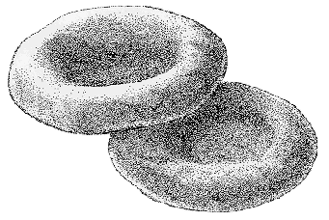 | Крупные бесцветные клетки, имеющие ядро; способны двигаться.  Виды:  1) Фагоциты.  2) Лимфоциты  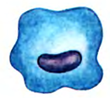 | Мелкие бесцветные пластинки, не имеющие ядра.  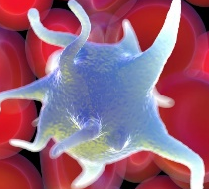
Количество в1мм3. | 4.5-5 млн. | 5-7 тыс. | 400 тыс.
Функции | Перенос кислорода и углекислого газа. | защищают организм:  1) путём поглощения (фагоцитоза) вредных чужеродных частиц, бактерий, а также мёртвых или погибающих клеток.  2) с помощью выработки антител | Принимают участие в свертывании крови.
Место образования | Красный костный мозг. | Костный мозг, лимфатические узлы, селезенка. | Красный костный мозг.
Место разрушения | Печень, селезенка | Всюду | Селезенка
Фагоциты были открыты И.И. Мечниковым, отвечают за клеточный (неспецифический, на любые чужеродные антигены) иммунитет.
Лимфоциты обеспечивают гуморальный иммунитет (специфический, к определённым возбудителям или антигенам ), который открыл П. Эрлих.

Антигены - это любые вещества, содержащиеся в микроорганизмах и других клетках (или выделяемые ими), которые несут в себе признаки генетически чужеродной информации и которые потенциально могут быть распознаны иммунной системой организма. При введении во внутреннюю среду организма эти генетически чужеродные вещества способны вызывать иммунный ответ.

Антитела – белки сыворотки крови, которые вырабатываются плазматическими клетками в ответ на проникновение антигена в организм. Антитела обладают способностью отличать один антиген от другого. Они способны к специфическому взаимодействию с антигеном, но взаимодействуют только с определенным антигеном.

Антиген связывается с антителом и образуется иммунного комплекс, в котором антиген обычно утрачивает свою биологич. активность.

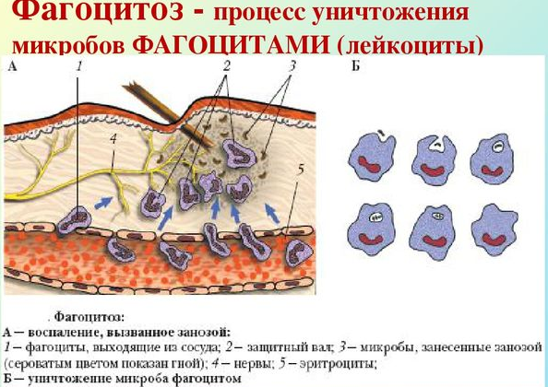

Фагоциты способны проникать сквозь стенку капилляров и выходить в межклеточное пространство. При повреждении кожи в ранку попадают бактерии. Подобно тому, как амеба движется навстречу пище, так и лейкоциты направляются к бактериям, захватывают их и переваривают.

В плазме крови имеется белок фибриноген, который при травмах и повреждении тромбоцитов, под действием ферментов, попавших в плазму при разрушении тромбоцитов, превращается в нерастворимые нити фибрина и образует сгусток- тромб, препятствующий кровотечению из ран. Процесс свертывания крови происходит при наличии солей Са и витамина К.

Кровообращение у человека
Артериальная кровь – это кровь, насыщенная кислородом.
Венозная кровь – насыщенная углекислым газом.
Артерии – это сосуды, несущие кровь от сердца. Представляют собой цилиндрической формы трубки, стенки которых состоят из 3-х оболочек: наружной, средней и внутренней. Наружная (адвентициальная) оболочка представлена соединительной тканью, средняя– гладкомышечной, внутренняя – эпителиальной.
Вены – это сосуды, несущие кровь к сердцу. Стенки вен гораздо тоньше и слабее артериальных, но состоят из тех же трех оболочек. Однако эластические и мышечные элементы в венах развиты меньше, поэтому стенки вен более податливы и могут спадаться. В отличие от артерий многие вены имеют клапаны, препятствующие обратному току крови.
Капилляры – мелкие кровеносные сосуды, состоящие из однослойного эпителия.
(В малом круге кровообращения по артериям течет венозная кровь, а по венам – артериальная.)

Сердце в грудной полости немного смещено относительно средней линии влево. Находится сердце в специальной околосердечной сумке из соединительной ткани (перикарде). Внутренняя поверхность перикарда (околосердечной сумки) выделяет жидкость, увлажняющую сердце и уменьшающую его трение при сокращениях.
Стенка сердца состоит из трёх оболочек, самой мощной из которых является средняя — миокард, образованная сердечной поперечно-полосатой мышечной тканью. Волокна миокарда соединяются таким образом, что возбуждение, возникающее в одной области сердечной мышцы, быстро распространяется по всему сердцу, и оно сокращается, выталкивая кровь.
У человека, у всех остальных млекопитающих, а так же у птиц сердце четырехкамерное, состоит из двух предсердий и двух желудочков (в левой половине сердца кровь артериальная, в правой – венозная, смешивание не происходит из-за полной перегородки в желудочке).
Между желудочками и предсердиями находятся створчатые клапаны, а между артериями и желудочками – полулунные. Клапаны не дают крови течь назад (из желудочка в предсердие, из аорты в желудочек).
Самая толстая стенка у левого желудочка, т.к. он толкает кровь по большому кругу кровообращения. При сокращении левого желудочка создается пульсовая волна, а также максимальное артериальное давление.
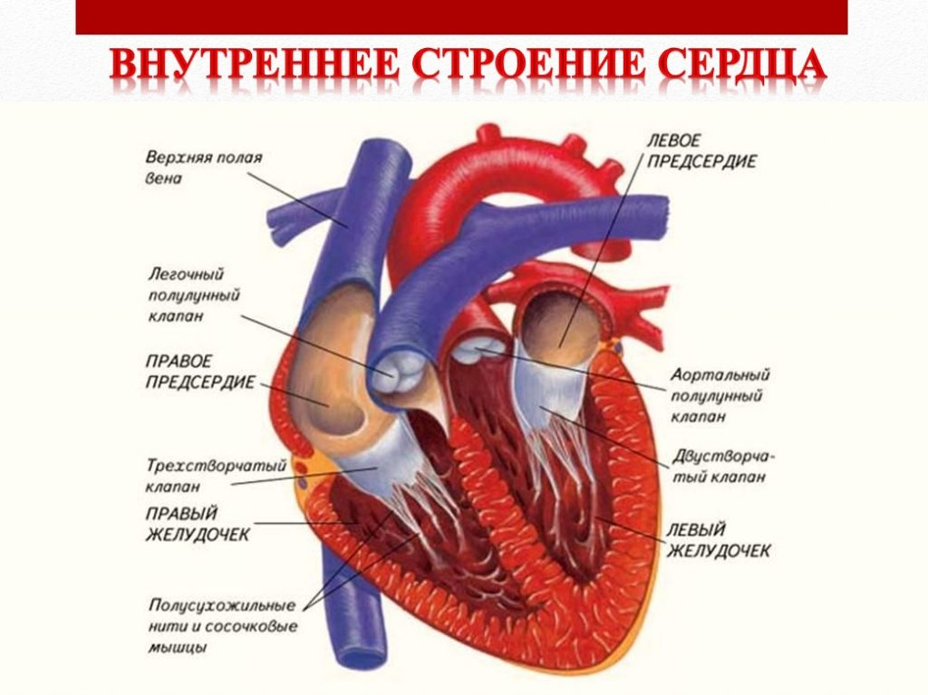
Давление крови: в артериях самое большое, в капиллярах среднее, в венах самое маленькое. Скорость крови: в артериях самая большая, в капиллярах самая маленькая, в венах средняя.
Большой круг кровообращения: из левого желудочка артериальная кровь по артериям идет ко всем органам тела. В капиллярах большого круга происходит газообмен: кислород переходит из крови в ткани, а углекислый газ – из тканей в кровь. Кровь становится венозной, по полым венам поступает в правое предсердие, а оттуда – в правый желудочек.
Малый круг: из правого желудочка венозная кровь по легочным артериям идет к легким. В капиллярах легких происходит газообмен: углекислый газ переходит из крови в воздух, а кислород – из воздуха в кровь, кровь становится артериальной и по легочным венам поступает в левое предсердие, а оттуда – в левый желудочек.
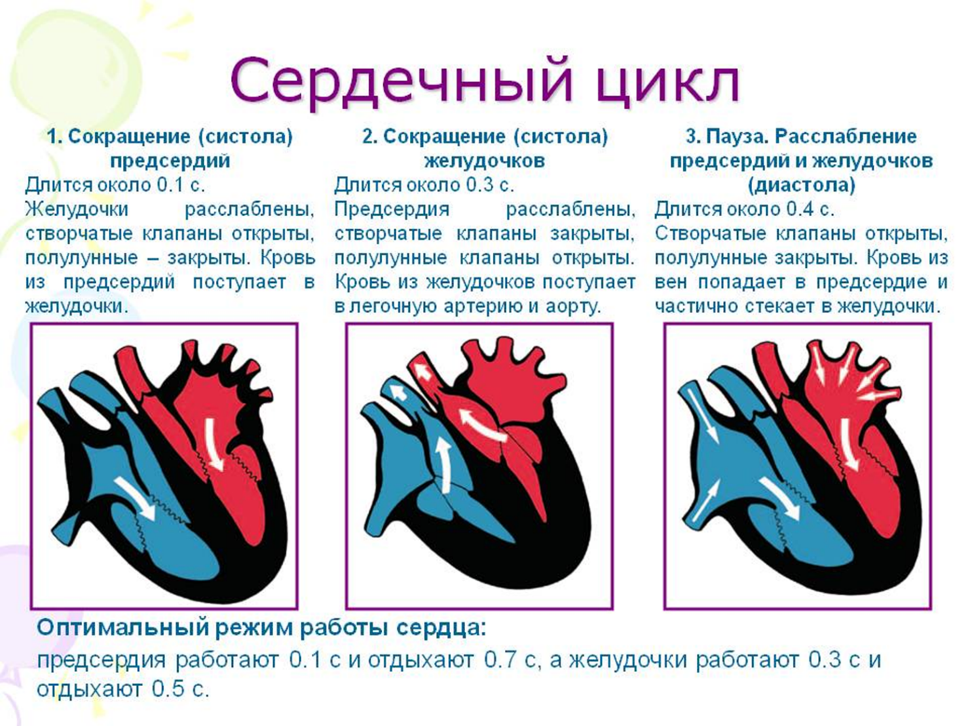
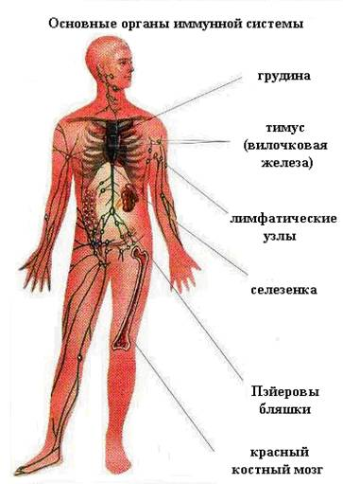
Иммунитет
ИММУНИТЕТ – способность организма находить чужеродные тела и вещества (антигены) и избавляться от них.
- Органы иммунной системыКостный мозг
- Миндалины
- Вилочковая железа (тимус)
- Лимфоидная ткань
- Лимфатические узлы
- Селезенка

- Антитела (иммуноглобулины) — белки плазмы крови, образующиеся в ответ на введение в организм человека антигенов (бактерий, вирусов). Связываясь активными центрами с антигенами, антитела препятствуют их размножению или нейтрализуют выделяемые ими токсины.

АНТИТЕЛА – СПЕЦИФИЧЕСКИЕ БЕЛКИ ОБРАЗОВАННЫЕ В
ОТВЕТ НА ПРИНИКНОВЕНИЕ В ОРГАНИЗМ ЧУЖЕРОДНЫХ ВЕЩЕСТВ
АНТИГЕНЫ – ЧУЖЕРОДНЫЕ ВЕЩЕСТВА, ПРОНИКШИЕ В ОРГАНИЗМ

Естественный иммунитет - имеющийся или самовозникающий у человека.
Искусственный иммунитет – иммунитет, полученный путем использования медицинских средств.
Активный иммунитет – иммунитет, выработанный в результате болезни или введения вакцины.
Пассивный иммунитет – иммунитет, полученный после введения готовых антител (сыворотки)
Вакцина – жидкость, содержащая ослабленные микробы или их яды.
Пример: от бешенства.
Сыворотка – жидкая часть крови без форменных элементов, полученная от человека или животного, иммунизированного каким-либо антигеном, и содержащая антитела к этому антигену.
Примеры: дифтерия, столбняк.

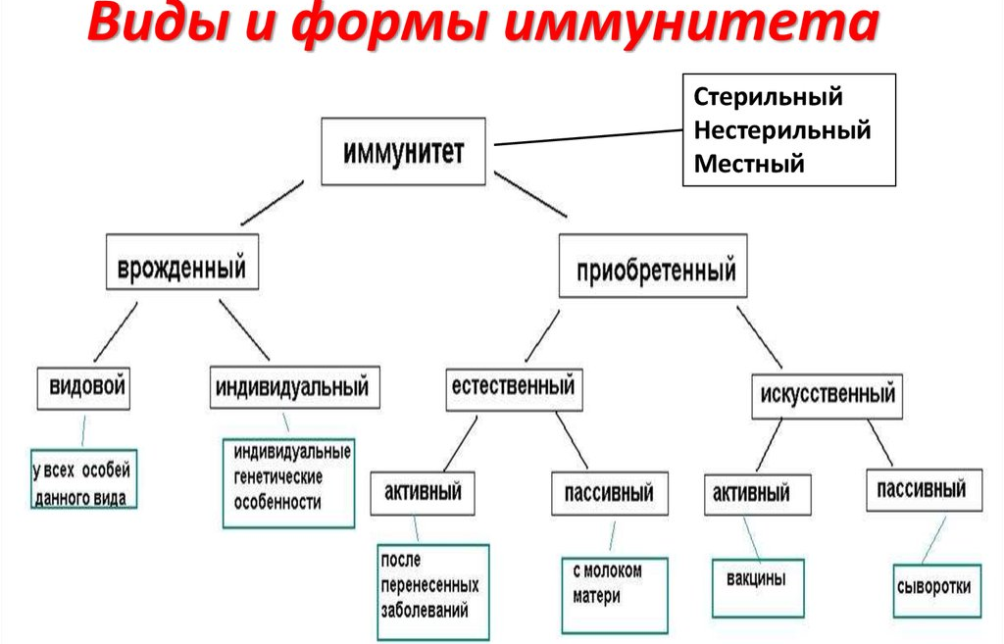
Группы крови
- На поверхности эритроцита находятся особые белки, называемые антигенами: Антиген А и Антиген В или Агглютиногены А и В
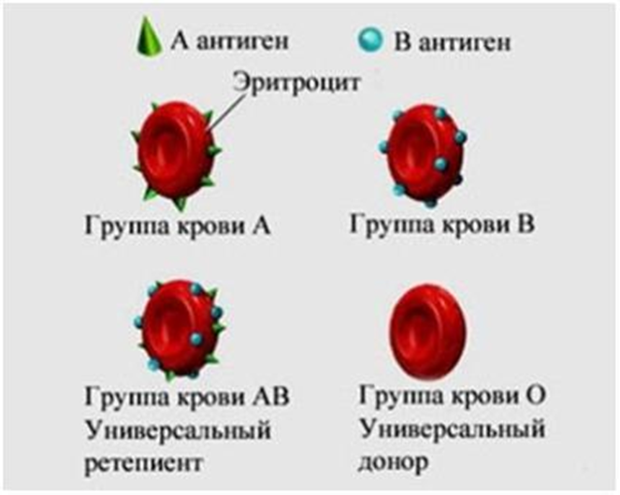
Агглютиногены (антигены, склеиваемые вещества) – вещества белковой природы обнаруженные в эритроцитах. У людей их существует два вида: Α и Β.
Агглютинины (антитела, склеивающие вещества) – вещества обнаруженные в плазме крови. У людей их существует два вида: α и β.
Агглютинин α склеивает эритроциты с агглютиногеном Α, а агглютинин β склеивает эритроциты с агглютиногеном Β.
Группы крови | Антигены агглютиногены  в эритроцитах | Антитела агглютинины  в плазме | Частота встречаемости, в %
I | Отсутствуют | α, β | 33,5
II | A | β | 37,8
III | B | α | 20,5
IV | A, B | Отсутствуют | 8,1
Люди, которые дают свою кровь для переливания, называются донорами (от лат. dono – дарю).
Люди, которые принимают кровь, называются реципиентами (от лат. recipiens – получающий, принимающий).
Схема переливания крови:
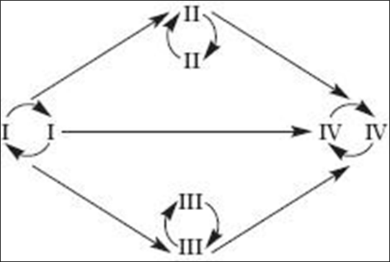
Люди с Ι группой крови - универсальные доноры, так как их кровь можно переливать людям всех других групп.
Люди с ΙV группой - универсальные реципиенты, так как им можно переливать кровь людей всех других групп.

В эритроцитах у 85% людей имеется белок, так называемый Rh (резус-фактор). Резус-фактор – это белок. Есть – Rh (+). У 15% людей – нет – Rh ( - ).
Резус-конфликт — это гуморальный иммунный ответ резус-отрицательной матери на эритроцитарные антигены резус-положительного плода, при котором образуются антирезусные антитела. Риск возникновения резус-конфликта при первой беременности незначителен, но возрастает с каждой последующей, так как в организме матери сохраняются антитела, которые могут вызвать разрушение эритроцитов плода.
При переливании резус-положительной крови человеку с резус-отрицательной кровью в его организме образуются антитела к резус-антигенам. Это влечет за собой разрушение эритроцитов пациента.

Регуляция работы сердца
Сердце образовано сердечной мышцей, которая сходна с поперечнополосатыми мышцами, но отличается способностью автоматически ритмично сокращаться благодаря импульсам, возникающим в самом сердце независимо от внешних воздействий (автоматия).
Нервная и гуморальная регуляция деятельности сердца согласует его работу с потребностями организма в каждый данный момент независимо от нашей воли. Центры, регулирующие работу сердца и сосудов, находятся в продолговатом мозге.
Вегетативная нервная система иннервирует сердце, как и все внутренние органы. Нервы симпатического отдела (симпатический нерв) увеличивают частоту и силу сокращений сердечной мышцы (например, при физической работе). Их центры находятся в шейном отделе спинного мозга. В условиях покоя (во время сна) сердечные сокращения становятся слабее под влиянием парасимпатических (блуждающих) нервов.
Гуморальная регуляция деятельности сердца осуществляется с помощью имеющихся в крупных сосудах специальных хеморецепторов, которые возбуждаются под влиянием изменений состава крови. Повышение концентрации углекислого газа в крови раздражает эти рецепторы и рефлекторно усиливает работу сердца. Особенно важное значение в этом смысле имеет адреналин, поступающий в кровь из надпочечников и вызывающий эффекты, подобные тем, которые наблюдаются при раздражении симпатической нервной системы. Адреналин вызывает учащение ритма и увеличение амплитуды сердечных сокращений. Важная роль в нормальной жизнедеятельности сердца принадлежит электролитам. Изменения концентрации в крови солей калия и кальция оказывают весьма значительное влияние на автоматию и процессы возбуждения и сокращения сердца. Избыток ионов калия угнетает все стороны сердечной деятельности, действуя отрицательно: урежает ритм сердца, уменьшает амплитуду сердечных сокращений, ухудшает проведение возбуждения в сердце, уменьшает возбудимость сердечной мышцы. При избытке ионов К+сердце останавливается в диастоле. Резкие нарушения сердечной деятельности наступают и при уменьшении содержания ионов К+ в крови (при гипокалиемии). Избыток ионов кальция действует в обратном направлении. При избытке ионов Са2+ сердце останавливается в систоле. При уменьшении содержания ионов Са2+ в крови сердечные сокращения ослабляются.

Стимуляция сердечной деятельности:
Симпатическая нервная система (симпатический нерв)
Адреналин, норадреналин (вырабатываются корой надпочечников), тироксин
Соли кальция

Торможение сердечной деятельности:
Парасимпатическая нервная система (блуждающий нерв)
Ацетилхолин
Соли калия

